**Wojewódzki Inspektorat Ochrony Roślin i Nasiennictwa w Łodzi**

**Oddział w Łasku**

**tel., fax. 43 675-25-87**

**e-mail: o-lask@piorin.gov.pl**

**KOMUNIKAT O ZAGROŻENIU UPRAW ROŚLIN**

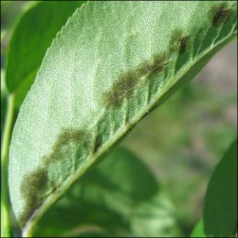

Województwo: **łódzkie**

Powiat: **łaski, zduńskowolski**

Agrofag: **Parch jabłoni**

Roślina: **Jabłoń**

Data publikacji komunikatu: **21.03.2014r.**

Jabłoniom zagraża parch jabłoni.

Decyzję o sposobie i terminie zwalczania parcha jabłoni należy podjąć po przeprowadzeniu obserwacji.

Parch jabłoni poraża wszystkie nadziemne niezdrewniałe organy jabłoni. Objawy choroby widoczne   
są najczęściej na liściach i owocach. Rozwój grzyba przebiega w dwóch stadiach: konidialnym i workowym. Grzyb zimuje w postaci otoczni na opadłych porażonych liściach jabłoni.

W sprzyjających warunkach wilgotności i temperatury zarodniki wyrzucane są z otoczni i zakażają rośliny (infekcje pierwotne). W czasie sezonu wegetacyjnego grzyb rozprzestrzenia się za pomocą zarodników konidialnych (infekcje wtórne)).

W celu przeprowadzenia prawidłowej ochrony plantacji konieczne jest prawidłowe ustalenie tzw. okresów krytycznych – czyli takiego układu temperatury i czasu zwilżania liści, w którym przy obecności zarodników może dojść do infekcji tkanek rośliny. Liczba okresów krytycznych w sezonie wegetacyjnym może sięgać nawet kilkudziesięciu. Przydatne są do tego celu tzw. sygnalizatory okresów krytycznych.

Podstawą racjonalnego chemicznego zwalczania powinno być przeprowadzenie zabiegów w momencie zagrożenia infekcją przez grzyba. Kontynuacja metody chemicznej zależy od skutecznej ochrony w fazie infekcji pierwotnych, szczególnie do fazy kwitnienia jabłoni. Najwięcej zarodników workowych wysiewa się w fazie różowego pąka oraz kwitnienia.

W sadach, w których po zakończeniu infekcji pierwotnych nie stwierdzono objawów parcha jabłoni, ochronę chemiczną można ograniczyć do zabiegów w okresie wystąpienia długotrwałych opadów. W innych sadach powinna być kontynuowana do okresu zbiorów.